第51章補充練習

甲部：選擇題

1. 下列關於速率常數的陳述，哪些正確？
(1) 速率常數受溫度影響。
(2) 數值較小的速率常數代表反應的速率較低。
(3) 速率常數的數值有可能相等於反應速率。
A. 只有(1)和(2) B. 只有(1)和(3) C. 只有(2)和(3) D. (1)、(2)和(3)

2. 下列哪項是三級反應的速率常數的正確單位？
A. mol dm⁻³ s⁻¹ B. dm³ mol⁻¹ s⁻¹ C. dm⁶ mol⁻² s⁻¹ D. mol² dm⁻⁶ s⁻²

3. 下表顯示了在298 K下進行以下反應的實驗數據： X + Y → 生成物
實驗 | 起始濃度 (mol dm⁻³) |  | 初速  (mol dm⁻³ s⁻¹)
實驗 | [X] | [Y] | 初速  (mol dm⁻³ s⁻¹)
1 | 2.25 | 2.00 | 12.0
2 | 4.00 | 3.00 | 54.0
反應的速率方程為：速率 = k[X]${}^{\frac{1}{2}}$[Y]^{z}，當中k是速率常數。推斷Y的反應級數。
A. $\frac{1}{4}$ B. $\frac{1}{3}$ C. 3 D. 4

4. 某反應的速率方程為： 速率 = k[A]^{x}
若A的濃度變為雙倍，反應速率便會變為四倍。x的數值是甚麼？
A. 0 B. 1 C. 2 D. 3

5. 考慮下列反應： A + B → 生成物
反應的速率方程為： 速率 = k[A][B]²
下列關於此反應的陳述，哪項不正確？
A. 此為三級反應。
B. [A] 的反應級數是1。
C. 反應速率對 [B] 的關係線圖是一條穿過原點的直線。
D. 當 [A] 和溫度維持不變，[B] 變為三倍時，反應速率便會變為九倍。

以下各題均由兩敍述句組成。你須先判斷該兩敍述句是否正確，若兩敍述句均屬正確，則判斷第二敍述句是否第一敍述句的合理解釋，然後根據下表，從A至D四項中選出一個適用的答案。

A. 兩敍述句均屬正確，而第二敍述句為第一敍述句的合理解釋。
B. 兩敍述句均屬正確，但第二敍述句並非第一敍述句的合理解釋。
C. 第一敍述句是錯誤的，但第二敍述句正確。
D. 兩敍述句均屬錯誤。

 | 第一敍述句 |  | 第二敍述句
6. | 反應物的反應級數必定是整數。 |  | 某反應物的反應級數相等於該反應物在化學方程式中的計量系數。
7. | 某反應物的反應級數可以是分數。 |  | 反應總級數是反應中的各種反應物的反應級數的總和。

乙部：長題目
1. 碳-14 (${}_{6}^{\text{14}}{}$C) 的放射衰變是一級反應。反應的速率常數為k = 1.209 × 10⁻⁴ yr⁻¹。
(a) 寫出碳-14的放射衰變的速率方程。
(b) (i) 計算碳-14的半衰期。答案需取至最接近的整數。
(ii) 「半衰期」的意思是甚麼？
(c) 假設一件於17 196年前已出現的木材近日被出土，計算該木材至今所經過的半衰期數目。

2. 已知五氧化二氮分解為二氧化氮和氧的過程是一級反應。五氧化二氮的半衰期是3240秒。
(a) 寫出反應的方程式。
(b) 「半衰期」的意思是甚麼？
(c) 速率常數和半衰期有甚麼關係？
(d) 舉出一級反應的另一個例子。
(e) 下列方程式可用來計算任何一級反應中的反應物，例如物質A於時間，t，的濃度：
ln[A]_{t} = ln[A]₀ − kt
當中 [A]_{t} 是物質A在時間等於t的濃度，而 [A]₀ 則是物質A於時間等於零的濃度。
計算令五氧化二氮樣本的濃度減至原來分量的30%所需的時間。

3. 寫出下列速率方程中各種反應物的反應級數和反應的總級數。列出速率常數的單位。(假設速率的單位為mol dm⁻³ s⁻¹。)
(a) (i) 速率 = k₁[A]
(ii) 速率 = k₂[B][C]
(iii) 速率 = k₃[D]²[E]
(iv) 速率 = k₄[F]⁰
(b) 由下列方程式推斷反應的速率方程： S₂O₃²⁻(aq) + 2H⁺(aq) → S(s) + SO₂(g) + H₂O(l)

4. 下表顯示了不同起始濃度的化合物X的分解作用的初速： X → 生成物
[X] (mol dm⁻³) | 0.10 | 0.20 | 0.30 | 0.40 | 0.50 | 0.60
初速 (mol dm⁻³ s⁻¹) | 2.00 | 8.00 | 18.0 | 32.0 | 50.0 | 72.0
(a) 利用圖示法，推斷X的反應級數。
(b) 推斷反應的速率常數。

5. 在273 K下進行實驗，以研習以下反應： C(CH₃)₃Br + OH  C(CH₃)₃OH + Br
實驗 | 起始濃度 (mol dm⁻³) |  | 初速 (mol dm⁻³ s⁻¹)
實驗 | [C(CH₃)₃Br] | [OH⁻] | 初速 (mol dm⁻³ s⁻¹)
1 | 0.398 | 0.398 | 0.12
2 | 0.796 | 0.398 | 0.24
3 | 0.796 | 0.796 | 0.24
(a) 推斷反應的速率方程。
(b) 當OH⁻(aq) 的濃度變為三倍時，反應的初速會有甚麼變化？

6. 考慮下列反應， 2I⁻(aq) + S₂O₈²⁻(aq) → I₂(aq) + 2SO₄²⁻(aq)
在298 K下，量度由不同的KI(aq)及K₂S₂O₈(aq)混合物生成的少量I₂(aq) (其分量是固定的) 所需的時間 (t)，結果如下所示：
實驗 | 起始濃度 (mol dm⁻³) |  | t (s)
實驗 | [I⁻(aq)] | [S₂O₈²⁻(aq)] | t (s)
1 | 1.0 | 0.4 | 60
2 | 2.0 | 0.4 | 30
3 | 2.0 | 0.8 | 15
(a) t的數值列可從實驗求出，列出所需的實驗步驟。
(b) 推斷I⁻(aq) 和S₂O₈²⁻(aq) 的反應級數。
(c) 若 [I⁻(aq)] = 0.5 mol dm⁻³和[S₂O₈²⁻(aq)] = 0.6 mol dm⁻³，找出在相同溫度下形成相同分量的I₂(aq) 所需的時間。
第51章補充練習答案

甲部：選擇題

1. D 零級反應的速率常數的數值相等於反應速率。
2. C
3. C 把已知數據代入速率方程，可得出： 12.0 = k[2.25]${}^{\frac{1}{2}}$[2.00]^{z} (1)
54.0 = k[4.00]${}^{\frac{1}{2}}$[3.00]^{z} (2)
把(2)除以(1)，$\frac{\text{54}\text{.}0}{\text{12}\text{.}0}$= ($\frac{4\text{.}\text{00}}{2\text{.}\text{25}}$)${}^{\frac{1}{2}}$× ($\frac{3\text{.}\text{00}}{2\text{.}\text{00}}$)^{z}
z = 3
4. C
5. C 反應速率對 [B]² 的關係線圖才是一條穿過原點的直線。
6. D 反應物的反應級數可以是任何實數。然而，我們只能透過實驗求出反應物的反應級數。
7. B

乙部：長題目

1. (a) 速率 = 1.209 × 10⁻⁴[${}_{6}^{\text{14}}{}$C]
(b) (i) t${}_{\frac{1}{2}}$= $\frac{0\text{.}\text{693}}{1\text{.}\text{209}×{\text{10}}^{−4}{\text{ yr}}^{−1}}$= 5732 yr
(ii) 半衰期是反應物的濃度減至原來的一半所需的時間。
(c) 半衰期的數目 = $\frac{\text{17}\text{196}\text{ yr}}{\text{5732}\text{ yr}}$ = 3

2. (a) 2N₂O₅(g) → 4NO₂(g) + O₂(g)
(b) 半衰期是反應物濃度減至原來的一半所需的時間。
(c) 半衰期 (t${}_{\frac{1}{2}}$) = $\frac{0\text{.}\text{693}}{k}$
(d) 碳-14的放射衰變。 (接受其他合理答案。)
(e) 3240 s = $\frac{0\text{.}\text{693}}{k}$
k = 2.14 × 10⁻⁴ s⁻¹
把k = 2.14 × 10⁻⁴、[A]_{t} = 30% 和 [A]₀ = 100% 代入ln[A]_{t} = ln[A]₀ − kt，
ln(30%) = ln(100%) − 2.14 × 10⁻⁴t
t = 5626 s
∴ 讓五氧化二氮樣本的濃度減至原來分量的30%所需的時間為5626秒。

3. (a) (i) A的反應級數是1。反應的總級數是1。速率常數的單位是s⁻¹。
(ii) [B]和[C]的反應級數都是1。反應的總級數是2。速率常數的單位是dm³ mol⁻¹ s⁻¹。
(iii) [D]的反應級數是2，[E]的反應級數是1。反應的總級數是3。
速率常數的單位是dm⁶ mol⁻² s⁻¹。
(iv) [F]的反應級數是0。反應的總級數是0。速率常數的單位是mol dm⁻³ s⁻¹。
(b) 我們無法從化學方程式中求出速率方程。我們只能透過實驗求出反應的速率方程。

4. (a)
[X]² (mol² dm⁻⁶) | 0.01 | 0.04 | 0.09 | 0.16 | 0.25 | 0.36
初速 (mol dm⁻³ s⁻¹) | 2.00 | 8.00 | 18.0 | 32.0 | 50.0 | 72.0
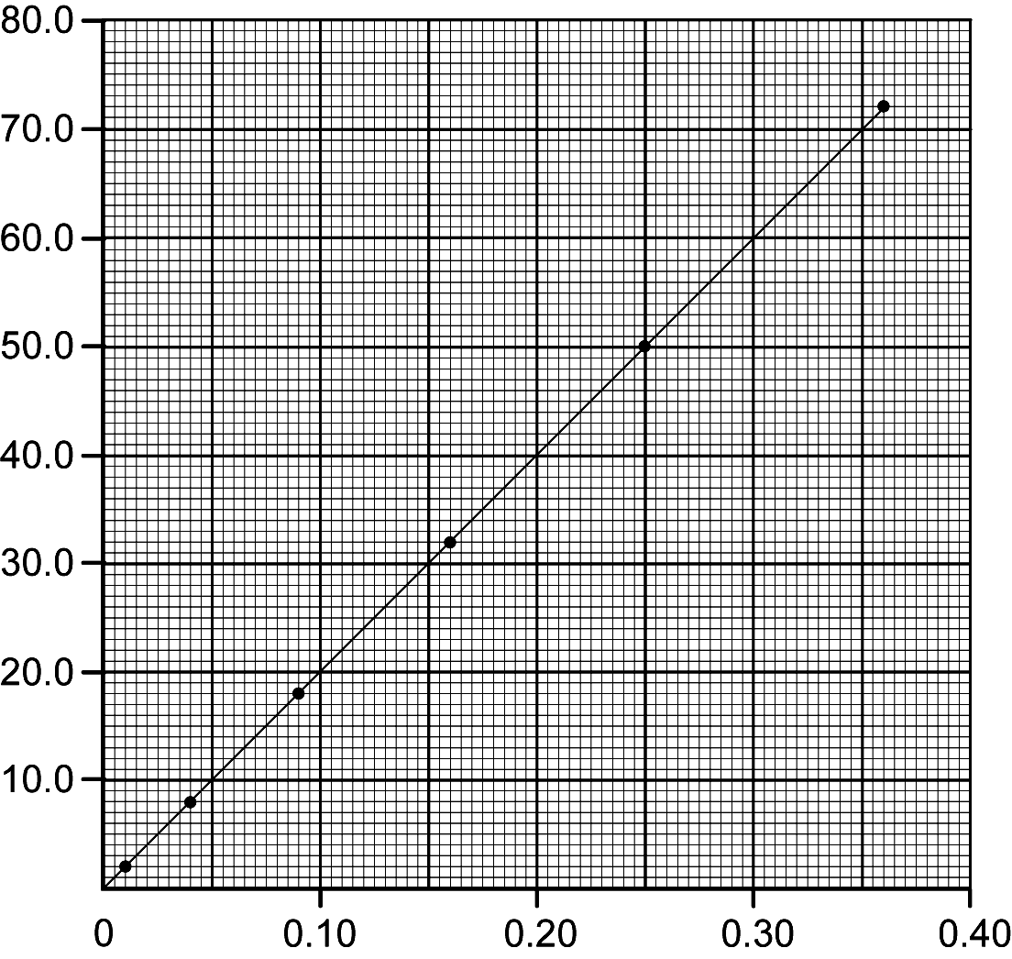

初速 (mol dm⁻³ s⁻¹)

正確線圖，正確標籤。
[X]² (mol² dm⁻⁶)

繪畫初速對 [X]² 的關係線圖可得出一條穿過原點的直線。X的反應級數是2。
(b) k = $\frac{(\text{72}\text{.}\text{0 }−\text{ 8}\text{.}\text{00}){\text{ mol dm}}^{−3}{\text{ s}}^{−1}}{(0\text{.}\text{36 }−0\text{.}\text{04}){\text{ mol}}^{2}{\text{ dm}}^{−6}}$ ， k = 200 mol⁻¹ dm³ s⁻¹

5. (a) 由實驗1和2得知，當OH⁻的起始濃度不變，而C(CH₃)₃Br的濃度變為雙倍時，反應的初速亦會變為雙倍。
∴ C(CH₃)₃Br的反應級數是1。
由實驗2和3得知，當C(CH₃)₃Br的起始濃度不變，而OH⁻的濃度變為雙倍時，反應的初速維持不變。
∴ OH⁻的反應級數是0。
利用實驗1的數據， 初速 = k[C(CH₃)₃Br]
k = $\frac{0\text{.}\text{12}{\text{ mol dm}}^{−3}{\text{ s}}^{−1}}{0\text{.}\text{398}{\text{ mol dm}}^{−3}}$ = 0.30 s⁻¹
反應的速率方程： 速率 = 0.30[C(CH₃)₃Br]
(b) 反應的初速會維持不變。

6. (a) 製備下列標準溶液：低濃度的KI(aq)、K₂S₂O₈(aq) 和Na₂S₂O₃(aq)。
在常溫下，把少量、固定體積的標準Na₂S₂O₃(aq) 和 數滴澱粉溶液 加入燒瓶內的已知體積的KI(aq)。
把已知體積的K₂S₂O₈(aq) 加入混合物，並記錄混合物中出現深藍色所需的時間。
重複以上步驟，但使用不同的KI(aq) 和K₂S₂O₈(aq)濃度。
(b)
實驗 | 起始濃度 (mol dm⁻³) |  | t (s) | $\frac{1}{t}$ (s⁻¹)
實驗 | [I⁻(aq)] | [S₂O₈²⁻(aq)] | t (s) | $\frac{1}{t}$ (s⁻¹)
1 | 1.0 | 0.4 | 60 | (0.0167)
2 | 2.0 | 0.4 | 30 | (0.0333)
3 | 2.0 | 0.8 | 15 | (0.0666)
由實驗1和2得知，當S₂O₈²⁻(aq) 的起始濃度維持不變，而I⁻(aq) 的起始濃度變為雙倍時，反應的初速亦會變為雙倍。因此，I⁻(aq) 的反應級數是1。
由實驗2和3得知，當I⁻(aq) 的起始濃度維持不變，而S₂O₈²⁻(aq) 的起始濃度變為雙倍時，反應的初速亦會變為雙倍。因此，S₂O₈²⁻(aq) 的反應級數是1。
(c) 由(b)部得知，速率 = k[I⁻(aq)][S₂O₈²⁻(aq)]
即$\frac{1}{t}$= k’[I⁻(aq)][S₂O₈²⁻(aq)]
利用實驗1的數據，$\frac{1}{\text{60}\text{ s}}$= k’ × 1.0 mol dm⁻³ × 0.4 mol dm⁻³ ， k’ = 0.042 mol⁻¹ dm³ s⁻¹
若 [I⁻(aq)] = 0.5 mol dm⁻³和[S₂O₈²⁻(aq)] = 0.6 mol dm⁻³，在相同溫度下形成相同分量的I₂(aq) 所需的時間：$\frac{1}{t}$ = 0.042 × 0.5 × 0.6 s⁻¹ = 0.013 s⁻¹ ， t = 77 s

